可视化实验一报告

201900161140 张文浩

实验完成时间：9.17

软件环境：vscode

# 一、可视化效果

## 1.bar chart 柱状图

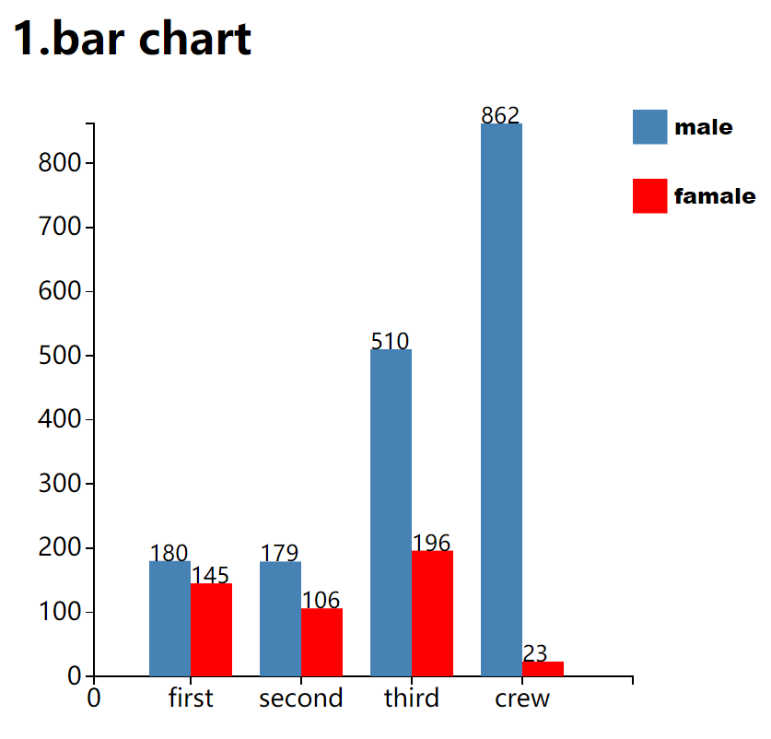

## 2.parallel set 平行坐标系分类图

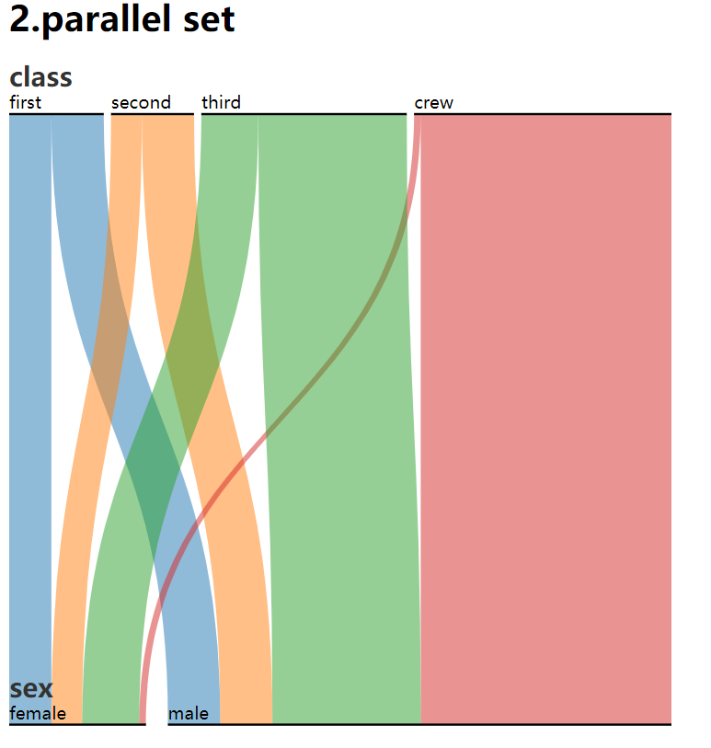

## 3. pie plot 饼图

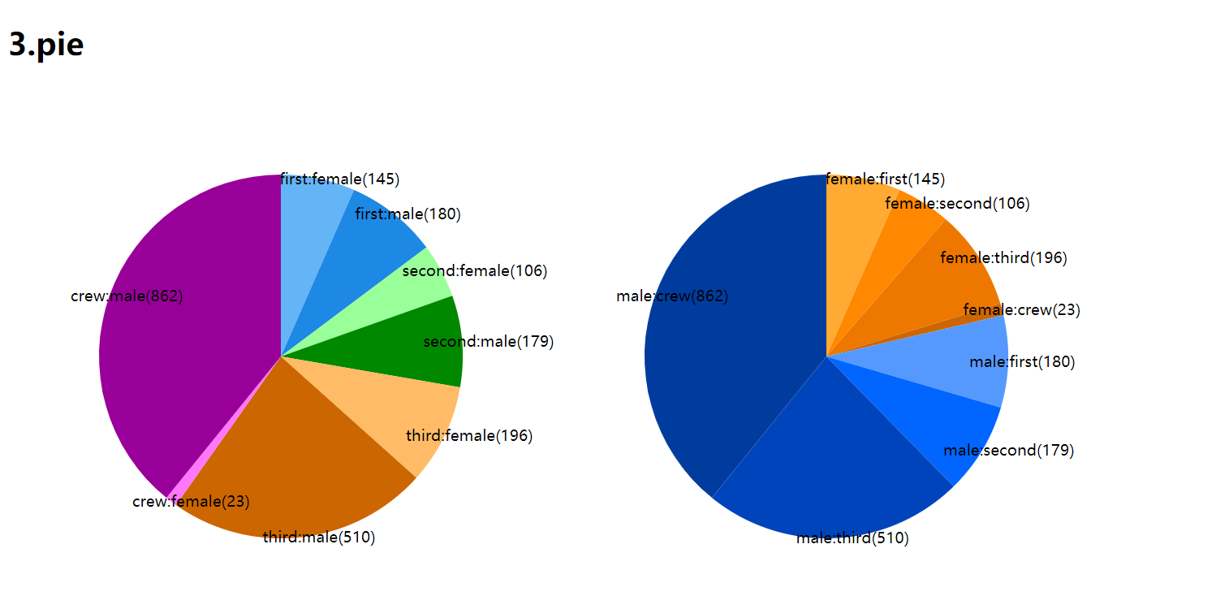

# 二、实现方法

## 1.bar chart 柱状图

柱状图使用的库是

<script src="http://d3js.org/d3.v3.min.js" charset="utf-8"></script>

关键步骤如下：

设置画布

          var width = 800

          var height = 450

          var svg1 = d3.select('body')

                      .append('svg')

                      .attr('width',width)

                      .attr('height',height)

代入数据集

          var dataset1 = [180,179,510,862]//柱形图数据集

          var dataset2 = [145,106,196,23]

          var maxx = Math.max(d3.max(dataset2),d3.max(dataset1))

设置“柱子”的比例尺、x轴y轴坐标的比例尺，定义x轴y轴

          //柱状图比例尺

          var linear = d3.scale.linear().domain([0, maxx]).range([0,400])

          //x轴的比例尺

          var xScale = d3.scale.ordinal()

              .domain(['0','first','second','third','crew'])

              .range([60,130,210,290,370,450])

          //y轴的比例尺

          var yScale = d3.scale.linear()

              .domain([0,maxx])

              .range([400, 0]);

          //定义x轴

          var xAxis = d3.svg.axis()

              .scale(xScale)

              .orient("bottom")

          //定义y轴

          var yAxis = d3.svg.axis()

              .scale(yScale)

              .orient("left");

          //添加x轴

          svg1.append("g")

            .attr("class","axis")

            .attr("transform","translate(" + 0 + "," + (height-30) + ")")

            .call(xAxis);

          //添加y轴

          svg1.append("g")

            .attr("class","axis")

            .attr("transform","translate(" + 60 + "," + 20 + ")")

            .call(yAxis);

添加“柱子”，因为我想讲male与female用两种不同的颜色表示，我的方法是构造两个rec分别画male和female的“柱子”

          var rectWidth =30

          var rec1 = svg1.selectAll("rect1")

                          .data(dataset1)

                          .enter()//选中只有数据没有元素的部分

                          .append('rect')//由于没有元素所以要添加元素

                          .attr('fill','steelblue')//设置颜色

                          .attr('x',(d,i)=>i*(rectWidth + 50)+100)//设置横坐标,+3是设置柱形图之间的间隙

                          .attr('y',(d)=>height-linear(d)-30)//反转

                          .attr('width',rectWidth)

                          .attr('height',(d)=>linear(d))

          var rec2 = svg1.selectAll("rect2")

                          .data(dataset2)

                          .enter()//选中只有数据没有元素的部分

                          .append('rect')//由于没有元素所以要添加元素

                          .attr('fill','red')//设置颜色

                          .attr('x',(d,i)=>i*(rectWidth + 50)+130)//设置横坐标,+3是设置柱形图之间的间隙

                          .attr('y',(d)=>height-linear(d)-30)//反转

                          .attr('width',rectWidth)

                          .attr('height',(d)=>linear(d))

最后加上必要的文字注释，代码见源代码附件

## 2.parallel set 平行坐标系分类图

第二个平行坐标轴的图使用的是网上的d3.parsets.js和d3.parsets.css库，然后自己实现html文件中的内容。d3.parsets.js中封装了一些绘制平行坐标轴的函数，比较方便美观。但由于我再网上没有找到相关的函数接口的使用方式说明，只好自己去读d3.parsets.js中的函数，尝试着使用，下面是具体步骤：

第一步还是绘制画布并构建数据集，为方便后面函数调用，这里构造的数据集是字典的形式，而非第一个柱状图的数组形式，不做赘述。

关键步骤就是用d3.parsets()函数，调节合适的参数，绑定数据集，绘制图像

              var chart = d3.parsets()

                          .width(600)

                          .tension(0.5)

                          //.dimensions(["class","sex"])

              svg2.datum(dataset3).call(chart)

可以通过调整函数的参数调整线条的韧性，同时实现了鼠标的交互操作，例如将鼠标移动到任意线条上，即可显示这个数据集的大小和百分比信息，还可以随意调节图像的形状每个数据集的位置，如下图所示

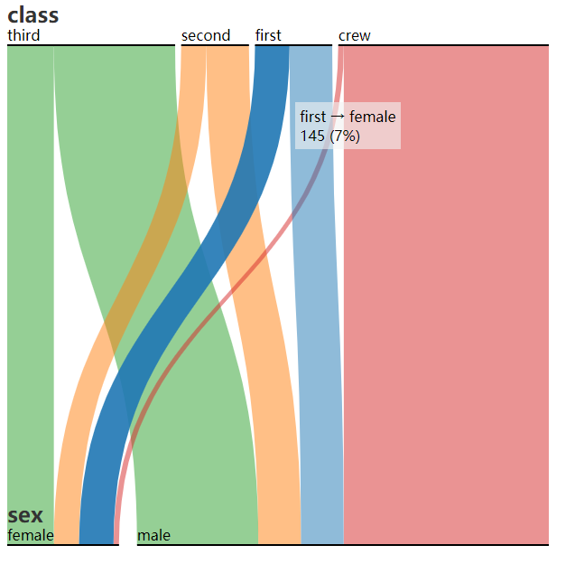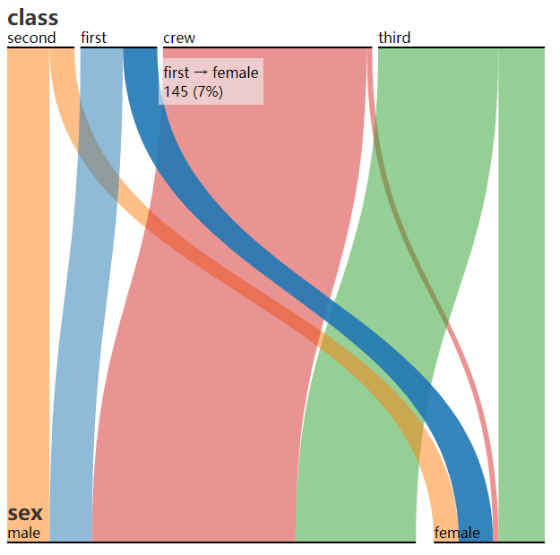

## 3. pie plot 饼图

饼图我是用的是v4版本的d3

 <script src="http://d3js.org/d3.v4.js" charset="utf-8"></script>

我的想法是画两张饼图，一张基于sex分类，另一张基于class分类

两张图的共同的参数和函数

          //声明margin,半径的大小,颜色

          var margin = {top: 20, right: 20, bottom: 20, left: 20},

          width = 600 - margin.right - margin.left,

          height = 600 - margin.top - margin.bottom,

          radius = width/3;

定义弧度生成器、饼图生成器、以及产生动画的函数

          //生成弧度生成器-src generator

          var arc = d3.arc()

              .outerRadius( radius)

              .innerRadius(0);

          var labelArc = d3.arc()

              .outerRadius(radius + 50)

              .innerRadius(radius - 50)

          //声明饼图生成器

          var pie = d3.pie()

              .sort(null)

              .value(function(d) {

              //console.log(d[1]);

              return d[1]; });

          function pieTween(b){

              b.innerRadius = 0;

              var i = d3.interpolate({startAngle:0,endAngle:0},b);

              return function(t) {return arc(i(t));};

        }

定义颜色

          var color3 = d3.scaleOrdinal()

              .range(["#64B5F6","#1E88E5","#99FF99","#008800","#FFBB66","#CC6600","#FF77FF","#990099"]);

          var color4 = d3.scaleOrdinal()

              .range(["#FFAA33","#FF8800","#EE7700","#CC6600","#5599FF","#0066FF","#0044BB","#003C9D"]);

定义画布，装入数据，画饼图、添加文字，下面是画第一张饼图的实现，第二张同理

          //定义画布 define svg

          var svg3 = d3.select("body")

              .append("svg")

              .attr("width",width)

              .attr("height",height)

              .append("g")

              .attr("transform","translate("+ width/2 +"," + height/2 +")");

          //装入数据

          var data3 = [['first:female',145],['first:male',180],['second:female',106],['second:male',179],['third:female',196],['third:male',510],['crew:female',23],['crew:male',862]];

          //append g elements (arc) 相当于给g元素添加类属性

          var g3 = svg3.selectAll(".arc")

                      .data(pie(data3))

                      .enter().append("g")

                      .attr("class","arc");

          //给arc添加通道path-相当于填充颜色并且给与动作，pieTween函数就是产生动作的函数

          g3.append("path")

              .attr("d",arc)

              .style("fill",function(d) {

                  return color3(d.data[0]);

              })

              .transition()

              .ease(d3.easeLinear)

              .duration(2000)

              .attrTween("d",pieTween);

          //添加文字- 以圆为中心进行位置的寻找并且显示文字

          g3.append("text")

              .transition()

              .ease(d3.easeLinear)

              .duration(2000)

              .attr("transform", function(d) { return "translate(" + labelArc.centroid(d) +")"; })

              .attr("dx",-40)

              .attr("dy",".35em")

              .text(function(d){

              console.log(d);

              return d.data[0]+"("+d.data[1]+")";});

最后效果

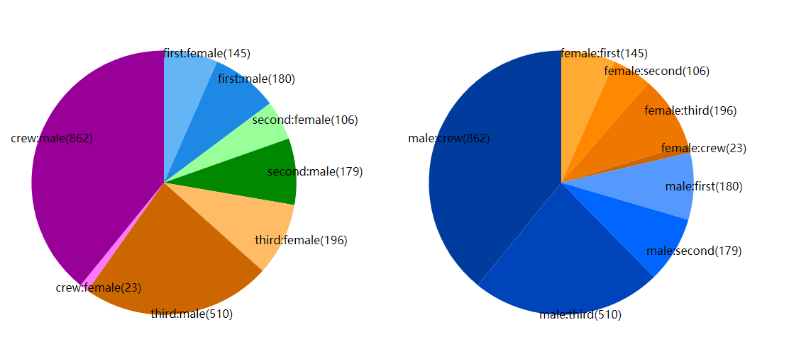

这张图的颜色设定比较重要，便于区分不同的类别，比如第一张图是基于class分类的，所以每个class有个及色调，再根据sex区分，male的总是比female的颜色深一些。第二张图是先基于sex分类，male以蓝色为主基调，female以橙色为主基调。

# 三、实验总结

本次实验我通过绘制三种不同的图像对数据进行了可视化，在过程中遇到了很多问题并尝试解决，从中学到了很多。我清楚地认识到了每种不同的图像能够表达数据的不同的信息：

第一张图柱状图就可以很好地表达每种class中sex的数值大小；第二张parallel set比较美观，而且即能表达class中sex的分布情况，也能表达sex中class的分布情况。同时实现了很好地交互效果，可以根据需要进行美化。并能优美地展示更多的数据；第三个饼状图，第一张饼状图表达了class本身的分布情况和每种class内sex的分布情况。第二张饼状图表达了sex本身的分布情况和每种sex内class的分布情况，在绘制饼状图的时候我也感受到了颜色选择的正确性，合适的颜色选择可以让数据可视化更加直观。

同时，本次是二维数据，如果换做是维度更高的数据，这三张图中我认为parallel set能够更加从容的处理高维数据，当然，还有更多更好的表达方式待我去学习。